№1
Радиус описанной около равнобедренного треугольника окружности равен 25, а вписанной в него окружности – 12. Найдите стороны треугольника.
Решение
Центр вписанной и описанной окружностей в равнобедренном треугольнике расположены на высоте, поэтому возможны два случая расположения: когда выше центр описанной окружности и когда выше центр вписанной окружности.
1-й случай.
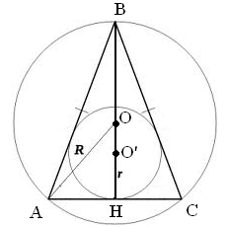
Расстояние между центрами найдем по формуле Эйлера:
Тогда: . По теореме Пифагора:
Значит .
Высота: . Тогда по теореме Пифагора:

2-й случай.
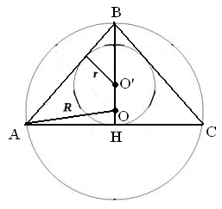
Расстояние между центрами найдем по формуле Эйлера:
Тогда: . По теореме Пифагора:
Значит .
Высота: . Тогда по теореме Пифагора:
Ответ: или 48, 40, 40.

№2
Найдите радиус окружности, касающейся двух концентрических окружностей радиусов 3 и 5.
Решение
Искомая окружность может касаться обеих окружностей внутренним образом, либо меньшей из данных внешним образом, а большей — внутренним.
1-й случай
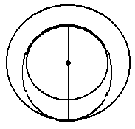
В этом случае:
Отсюда:
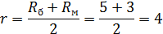

2-й случай
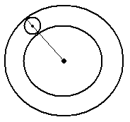
В этом случае:
Отсюда:
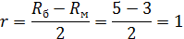
Ответ: 1 или 4.

№3
В треугольник АВС со сторонами AВ = 18 и BC =12 вписан параллелограмм BKLM, причем точки К, L, M лежат на сторонах АВ, АС и ВС соответственно. Известно, что площадь параллелограмма составляет площади треугольника АВС. Найдите стороны параллелограмма.
Решение.
1-й случай
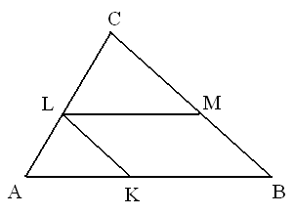
Площадь треугольника:
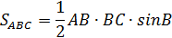
Пусть , тогда площадь параллелограмма:
Отсюда:
Рассмотрим подобные треугольники: , отсюда:
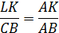
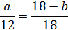
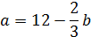
Тогда:
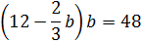
Ответ: 6;8 или 12;4.

№4
В треугольнике АВС проведены высоты ВМ и CN, О – центр вписанной окружности. Известно, что BC = 24, NM = 12. Найдите радиус окружности, описанной около треугольника ВОС.
Решение
Возможны два случая: угол А –острый, угол А –тупой.
1-й случай
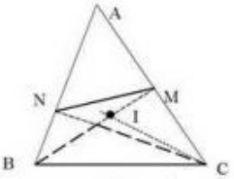
Для треугольника АВС воспользуемся следующим свойством:
Отрезок, соединяющий основания высот остроугольного треугольника, отсекает от данного треугольника подобный ему с коэффициентом подобия, равным косинусу общего угла этих треугольников.
Значит:
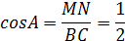
Отсюда .
Тогда:
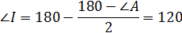
Тогда по теореме синусов:
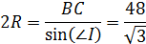

2-й случай
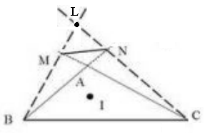
Воспользуемся тем же свойством, что и в первом случае, только для треугольника BLC:
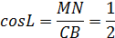
Отсюда .
Тогда: .
Тогда:
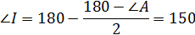
Тогда по теореме синусов:
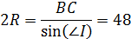
Ответ: или 24.

№5
Пусть АВ и АС – равные хорды, MAN – касательная, градусная мера дуги ВС, не содержащей точки А, равна 200. Найдите углы МАВ и NAC.
Решение
1-й случай
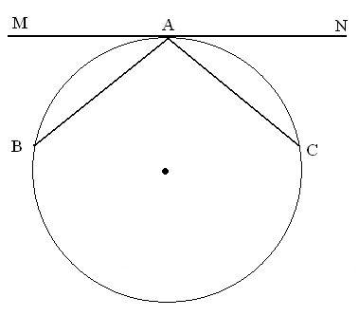
Угол ВАС равен половине дуги на которую опирается (как вписанный), тогда: .
Так как хорды АВ и АС равны, то 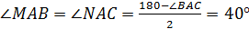
2-й случай
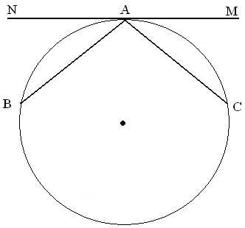

Угол ВАС равен половине дуги на которую опирается (как вписанный), тогда: .
Так как хорды АВ и АС равны, то 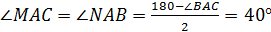
Тогда:

№6
Одна окружность описана около равностороннего треугольника АВС, а вторая вписана в угол А и касается первой окружности. Найдите отношение радиусов окружностей.
Решение
Возможны два случая: вторая окружность касается первой внутренним образом или внешним.
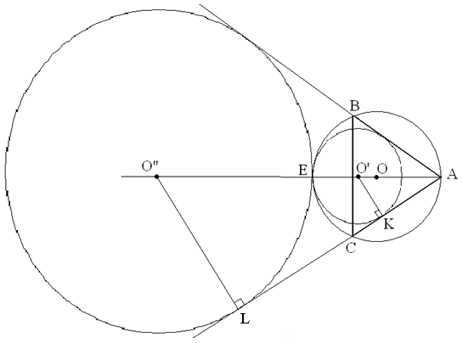
1-й случай.
Рассмотрим треугольник AO’K, (по свойству катета против угла в 30).
С другой стороны:
Таким образом:
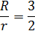

2-й случай.
Рассмотрим треугольник AO”L, (по свойству катета против угла в 30).
С другой стороны:
Таким образом:
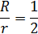
Ответ: 3:2 или 1:2

№7
В прямоугольном треугольнике АВС катет АС равен 16 и катет ВС равен 12. Из центра В радиусом ВС описана окружность и к ней проведена касательная, параллельная гипотенузе. Катет ВС продолжен до пересечения с проведенной касательной. Определите, на какое расстояние продолжен катет.
Решение
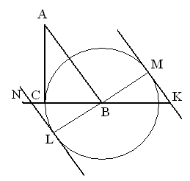
1-й случай
Пусть M — точка касания, K — точка пересечения касательной с продолжением катета CB.
По теореме Пифагора:
Треугольники ABC и BMK подобны, отсюда:
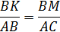
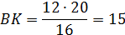
2-й случай
Пусть L — точка касания, N — точка пересечения касательной с продолжением катета CB.
Треугольники ABC и BLN подобны, отсюда:
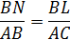
Тогда: .
Ответ: 15 или 3.

№8
Дан параллелограмм со сторонами 1 и 2 и острым углом 60. На двух его противоположных сторонах как на основаниях построены вне параллелограмма равнобедренные треугольники с углами 120 при вершинах. Найдите расстояние между этими вершинами.
Решение
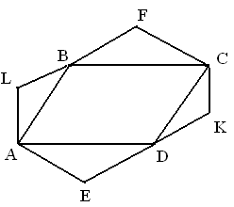
Пусть угол при вершине A параллелограмма ABCD равен 60º , AB=1 , BC=2 . В равнобедренных треугольниках ADE и BCF известно, что
AED = BFC = 120º, AE=DE=BF=FC= = .
Заметим, что четырёхугольник BEDF — параллелограмм, т.к. его противоположные стороны BF и DE равны и параллельны. Значит, его диагональ EF проходит через середину O диагонали BD, т.е. через центр параллелограмма ABCD.
В треугольнике ABD сторона AB вдвое меньше стороны AD , а BAD = 60º , поэтому ABD = 90º . Тогда
BD=AB· tg 60º=1· = , BO = BD = ,

CBD = ABC - ABD = 120º-90º= 30º,

DBF = CBD+ CBF = 30º+30º= 60º.
Из треугольника OBF по теореме косинусов находим, что
OF = = = .
Следовательно,
EF=2OF = 2=.
Рассмотрим теперь равнобедренные треугольники ALB и CKD с углами 120º при вершинах L и K . Рассуждая аналогично, докажем, что O — середина KL. Из треугольника OKD по теореме косинусов найдём, что
OK = = = .
Следовательно,
KL=2OK = 2=.
Ответ: ; .

№9
В треугольнике АВС перпендикуляр, проходящий через середину стороны АС, пересекает сторону ВС в точке М, а перпендикуляр, проходящий через сторону ВС, пересекает сторону АС в точке N. Прямая MN перпендикулярна АВ и 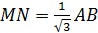. Найдите углы треугольника АВС.
Решение
1-й случай
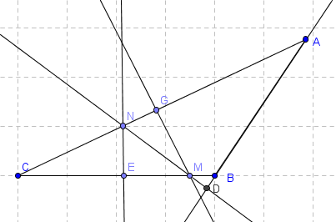

Рассмотрим окружность, описанную около NGME, ее радиус равен.
Тогда:
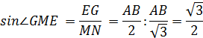
Значит . Тогда из прямоугольного треугольника CGM: .
Значит , тогда .
Тогда
Ответ: или

№10
АВ и АС – равные хорды, MAN – касательная, угловая величина дуги ВС, не содержащей точки А, равна 200. Найдите углы MAВ и NАС.
Решение
См. задачу 15.

№11
Вычислите высоту СН тупоугольного треугольника АВС, если
, AH = 6 и ВН = 1.
Решение
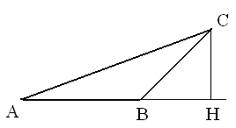
Пусть Тогда по теореме Пифагора:
Тогда по теореме косинусов:
Ответ: 2 или 3.

№12
Биссектриса внешнего угла при вершине В треугольника АВС равна биссектрисе внешнего угла при вершине А и равна стороне АВ. Найдите углы треугольника АВС.
Решение
Пуст угол С - тупой:
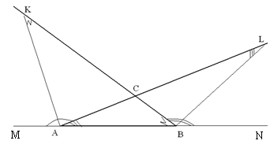
Треугольники АВК и ABL равнобедренные, значит
Пусть: . Тогда: (как внешний для треугольника АКВ). (так как АК – биссектриса).
Тогда из треугольника АКС: , а значит (как смежный с ).
Аналогично: ,
Тогда из треугольника ABL:
Из треугольника АВС:
Таким образом:

Пусть угол С – острый:
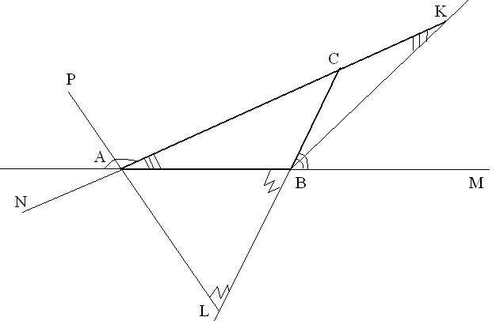

Треугольники АВL и ABK равнобедренные, значит
Пусть: . Тогда: (как внешний для треугольника АКВ). (так как BК – биссектриса).
Тогда (как внешний для треугольника ВСК).
(как внешний для треугольника ALC).
Значит
Если поменять местами А и В вычисления не изменятся, тогда:
Ответ: ; ;

№13
В окружность радиуса вписана трапеция с основаниями 3 и 4. Найдите расстояние от центра окружности до точки пересечения диагоналей трапеции.
Решение
Поскольку трапеция вписана в окружность, то она равнобокая
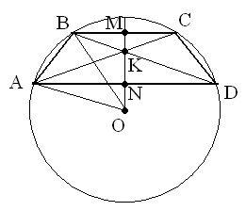

Из прямоугольного треугольника ОВМ, по теореме Пифагора:
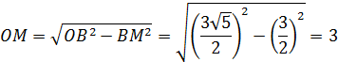
Из прямоугольного треугольника ОAN, по теореме Пифагора:
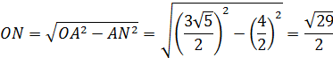
Значит: 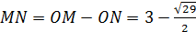
Треугольники KBM и KAN подобны, значит:
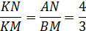
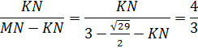
Отсюда: 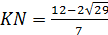, тогда 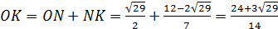
Возможно другое расположение трапеции:
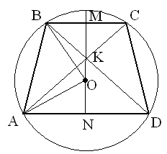
Из прямоугольного треугольника ОВМ, по теореме Пифагора:
Из прямоугольного треугольника ОAN, по теореме Пифагора:
Значит: 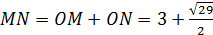
Треугольники KBM и KAN подобны, значит:
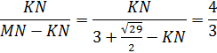
Отсюда: 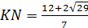, тогда 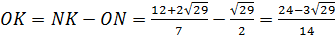
Ответ: 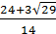 или 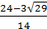

№14
Общая хорда двух пересекающихся окружностей видна из их центров под углами 90 и 60. Найдите радиусы окружностей, если расстояние между их центрами равно а.
Решение
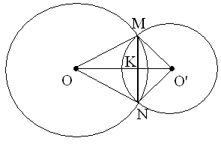
Пусть .
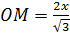 (угол MOK равен 30).
Треугольник равнобедренный прямоугольный, значит угол равен 45, а значит треугольник тоже равнобедренный, отсюда следует:
Тогда по теореме Пифагора для треугольника ОКМ:
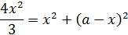
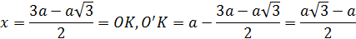
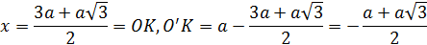
Минус говорит о том что во втором случае центр O’ расположен по другую сторону от хорды.
Ответ:  